|  |  |
| --- | --- |
|  |  |



**ОБОСНОВЫВАЮЩИЕ МАТЕРИАЛЫ**

**К СХЕМЕ ТЕПЛОСНАБЖЕНИЯ ГОРОДСКОГО ПОСЕЛЕНИЯ МОГОЧА**

**ДО 2031 ГОДА**

**АКТУАЛИЗИРОВАННАЯ РЕДАКЦИЯ**

**(КОММЕРЧЕСКИЕ ПРЕДЛОЖЕНИЯ)**

**ПРИЛОЖЕНИЕ 5**

Оглавление

**1.** **Котельное оборудование.** 3

**2.** **Теплообменное оборудование** 7

**3.** **Насосное оборудование** 10

1. **Котельное оборудование.**

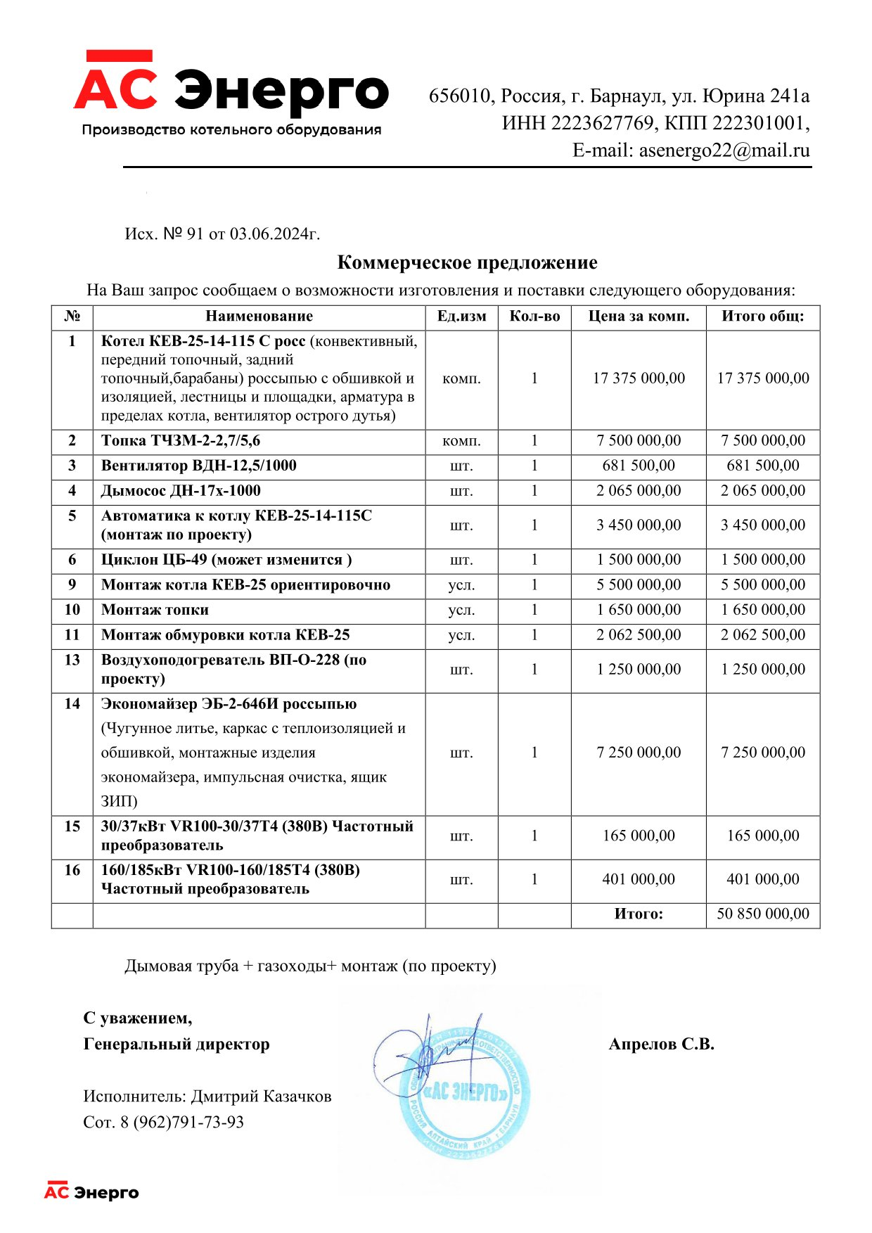

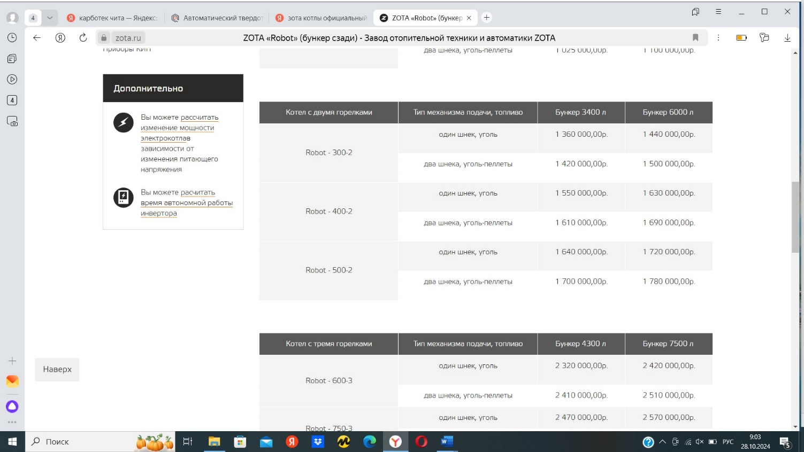

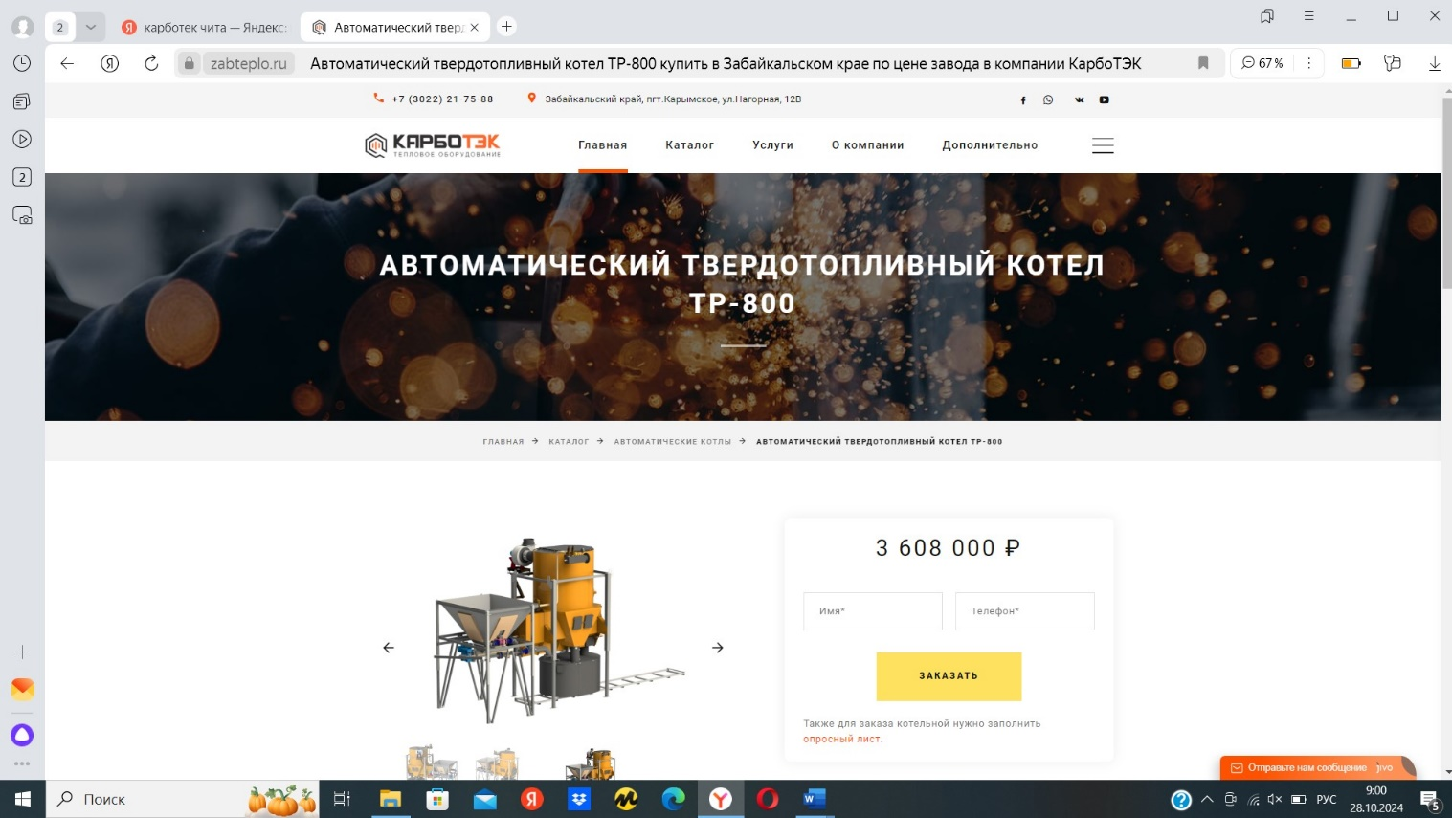

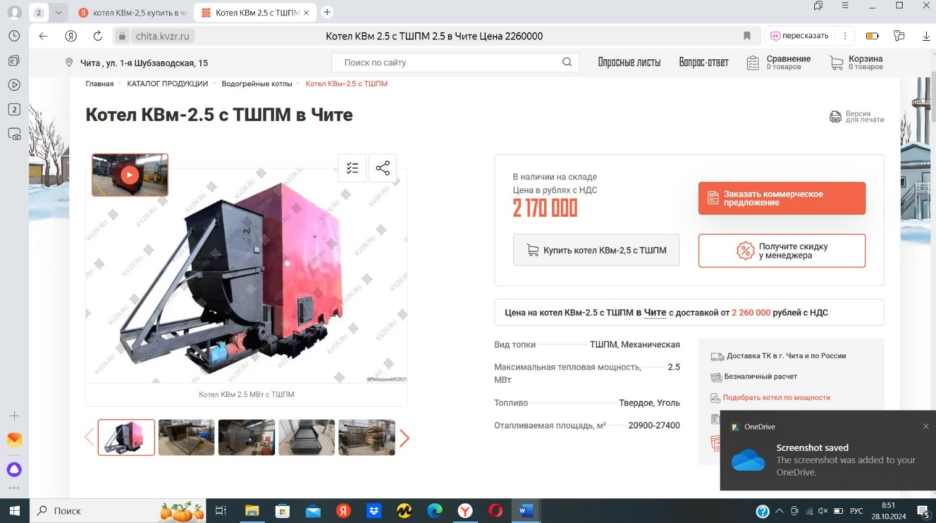

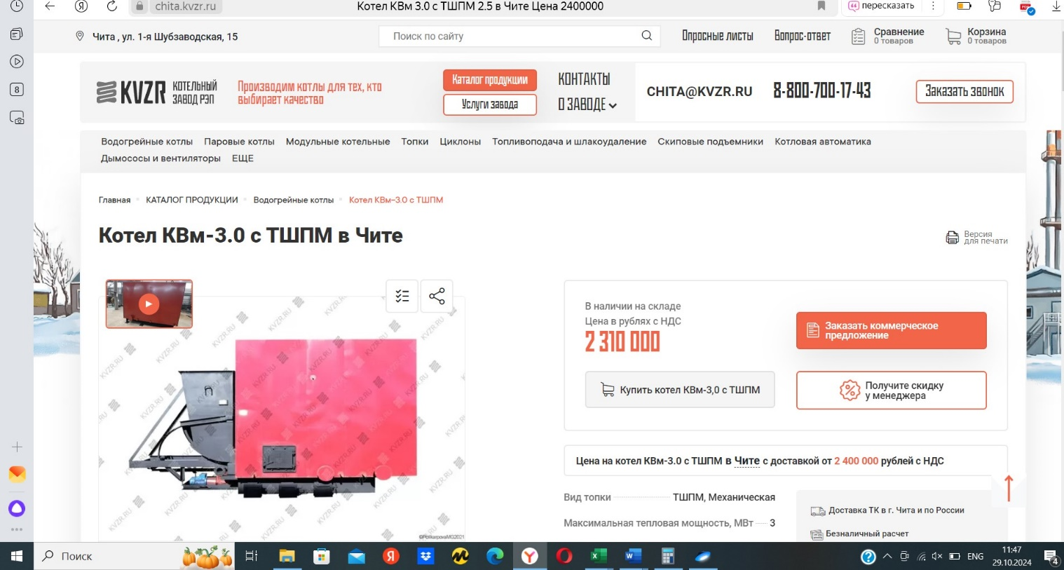

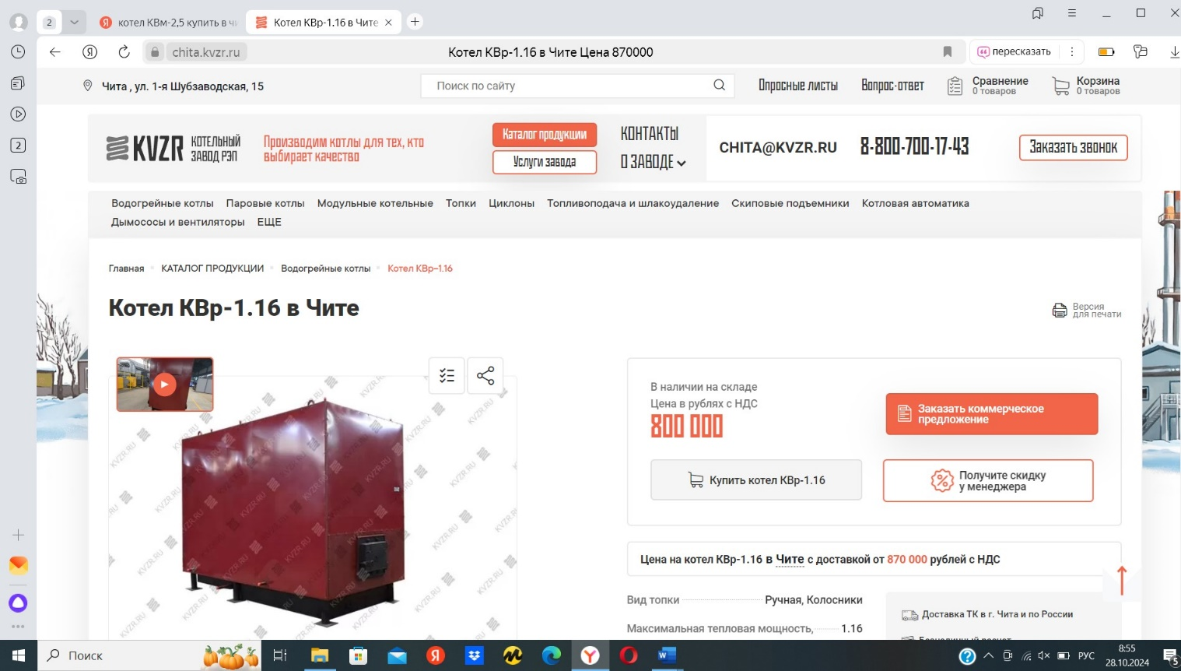

1. **Теплообменное оборудование**

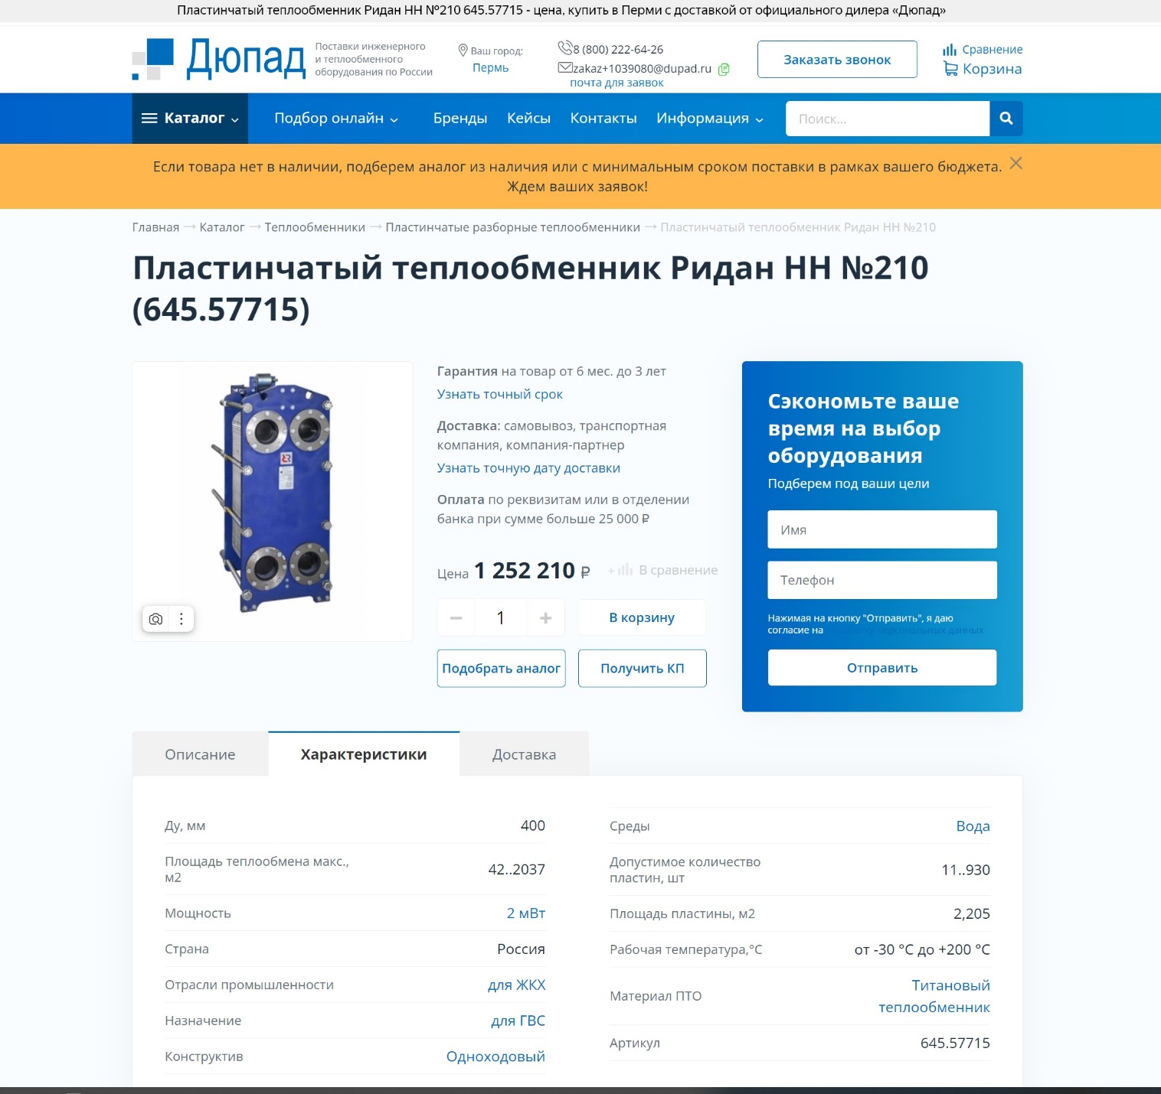

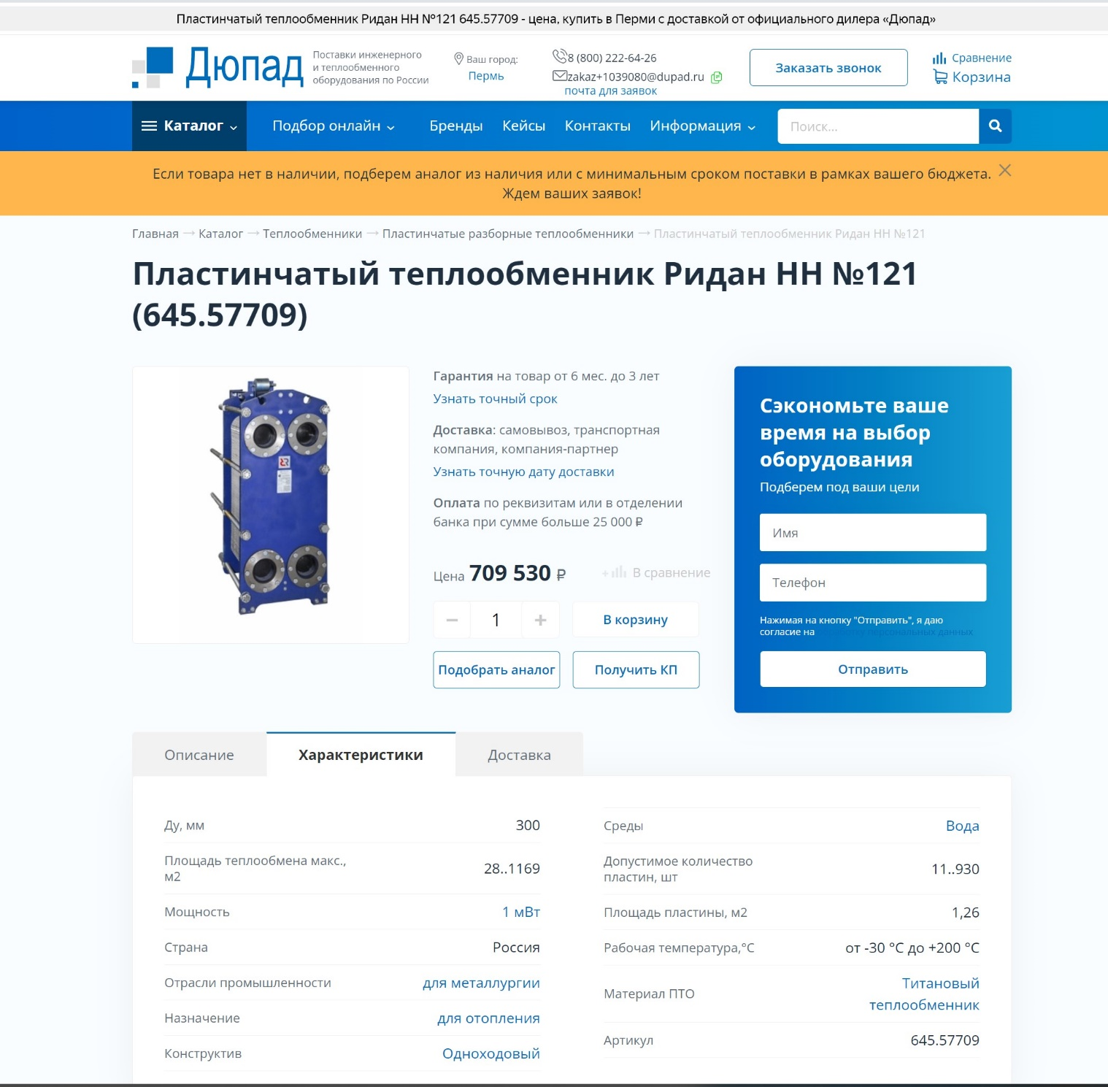

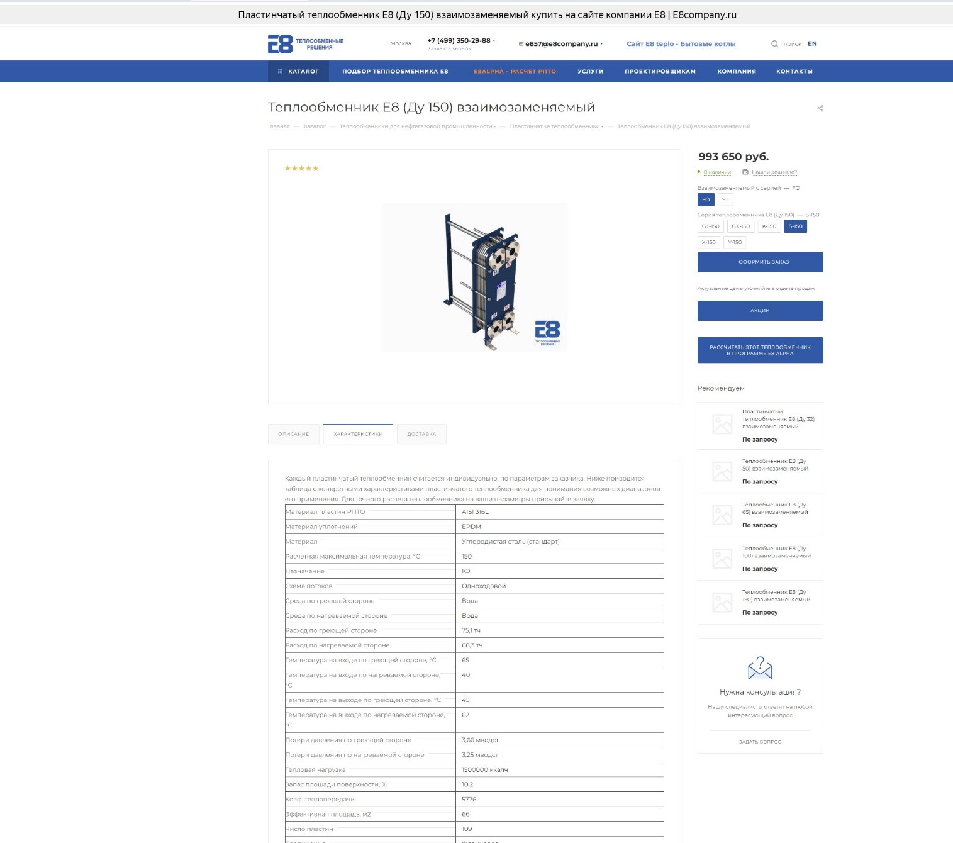

1. **Насосное оборудование**

